Famatina, 3 de Abril del 2.025

Sra. Directora de la ESc. N° 4 Provincia de Cordoba

VERON, Adriana

S…./………D

Me dirijo a usted con motivo de presentar licencia 11.4 por mudanza, el dia jueves 3 de Abril del corriente año.

Sin otro motivo y agradecida por su disposicion me despido de usted atentamente docente de 5to grado “C”.

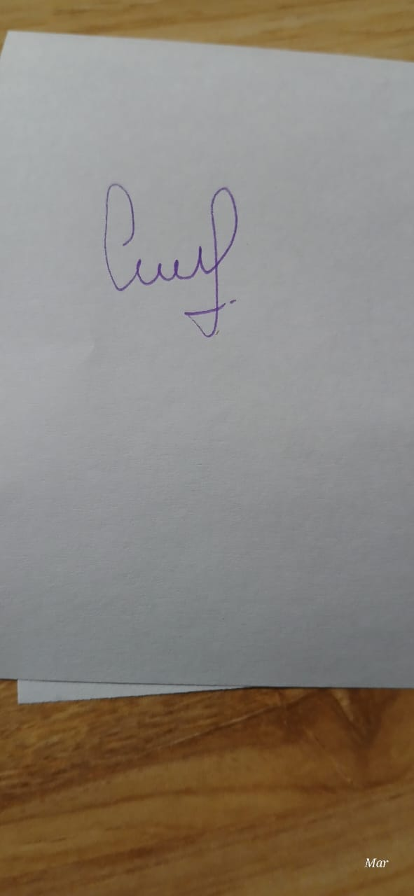

CANIZA, MAria de Los Angeles